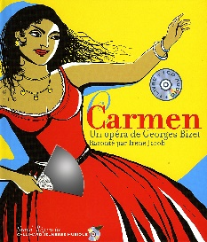
Je découvre les personnages de l’opéra CARMEN
AFFICHAGE

L’écoute est réalisée à partir de l’ouvrage :
Carmen, Un opéra de Georges Bizet raconté par Irène Jacob, Gallimard Jeunesse Musique. Illustré par Sacha Poliakova.
Personnages/  Tessiture |  | Métier/rôle | Traits marquants ou accessoires
Carmen  Mezzo-soprano |  | Cigarière et séduisante bohémienne | Robe, jupon, collier, fleur, éventail, beauté cuivrée,  Caractère : effrontée, intrépide, obstinée…
Micaëla  Soprano | 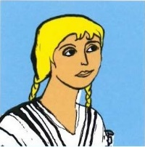 | Jeune paysanne | Habillée simplement, longue tresse, fiancée de Don José  Caractère : courageuse, triste, mélancolique…
Don José  Ténor |  | Brigadier | Uniforme de soldat,  Caractère : sincère, éperdument amoureux de Carmen, résigné, jaloux
Escamillo  Baryton | 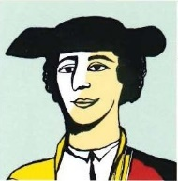 | Célèbre torero | Costume brodé d’or,  Caractère : fier, victorieux
Mercédès  Mezzo-soprano | 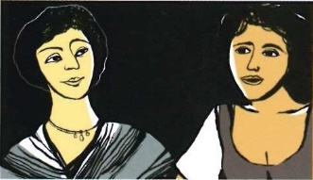 | Bohémiennes et amies de Carmen
Frasquita
Soprano
Le Remendado  Ténor | 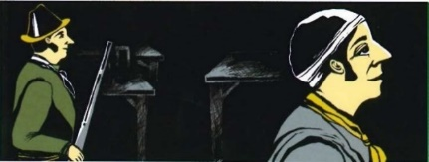 | Contrebandier
Le Dancaïre  Baryton |  | Contrebandier
Zuniga  Basse |  | Lieutenant
Les enfants | 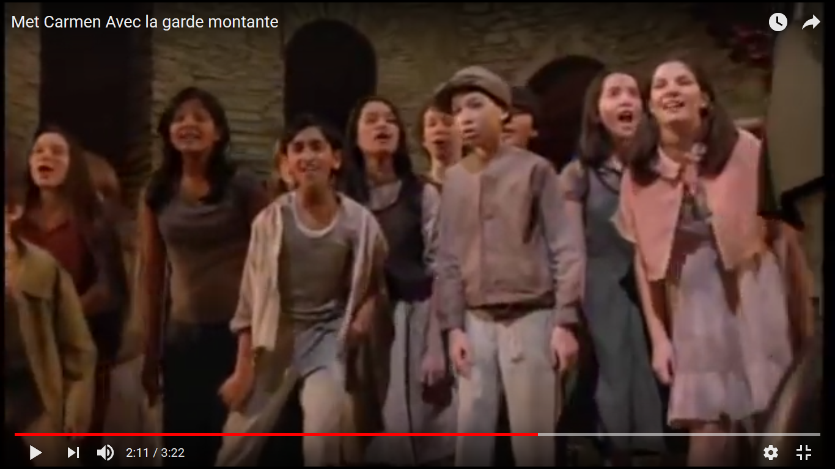 | Les gamins | Les enfants s’amusent à imiter la parade des soldats

